Дата проведения: 30.05.2020 г.
Дисциплина: Русский язык
Тема урока: Текст и его строение
Преподаватель: Колмакова В.В.

Аудиторная работа

- Анализ подробного изложения с творческим заданием.
- Теоретический материал. Понятие текста. Признаки текста.

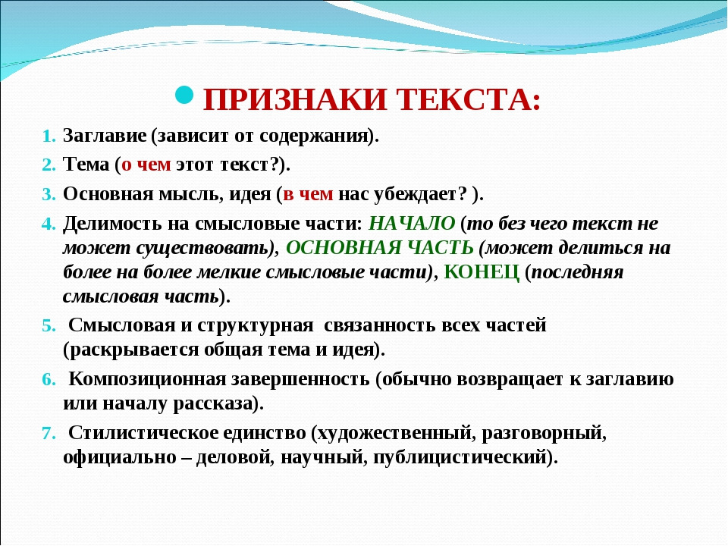

- Практическая часть
- Упр.825 (устно)
- Упр. 841(письменно). Определите принадлежность текстов к стилю. Приведите необходимые доказательства.

Домашнее задание
- . § 184-185 – с.396- 405.
- Ответить на вопросы(устно)– с.402.

